LOGOPEDSKE VJEŽBE (Nemanja Vukotić,mag.prim.educ.)
UČENIK: P.P. (OOS8)
DATUM: 17.4.2020.

ZADACI:
1. Poslušaj i dobro pogledaj priču s ovog linka: https://www.youtube.com/watch?v=5s2sRL8-Xvc (naslov: Vrlo gladna gusjenica)
2. Pitajte učenika je li mu se priča svidjela i zašto? Zatim učenik može još jednom poslušati priču ili mu možete odmah postaviti neka kratka pitanja o radnji priče.
3. Pokušaj odgovoriti na pitanja o priči.
a) Koji se kukac spominje u ovoj priči?
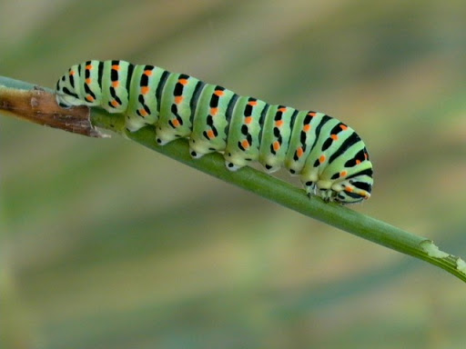
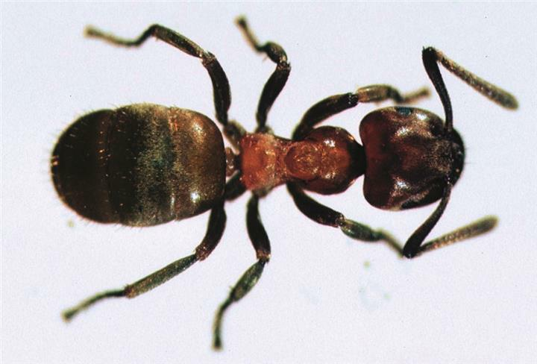

GUSJENICA MRAV

b) Što je gusjenica jela?

POVRĆE VOĆE

c) U što se pretvorila gusjenica?
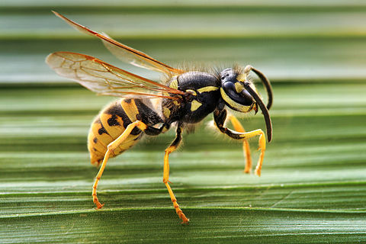

LEPTIR OSA

